会议地点线路图：

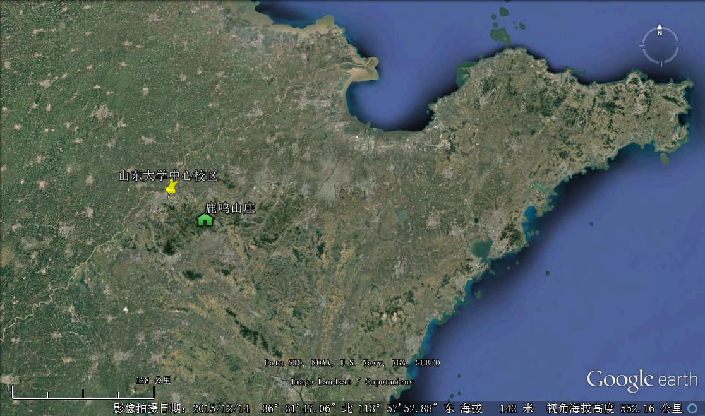
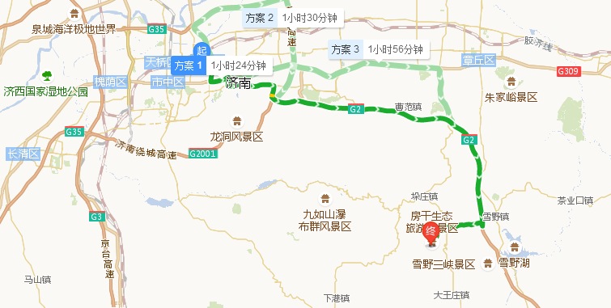
山东大学中心校区
鹿鸣山庄
鹿鸣山庄地址：莱芜市莱城区雪野镇房干村
电话：(0634)6386021,(0634)6576168
自驾车路线：G2京沪高速港沟（或济南东）收费口上，雪野（房干）收费口下（从山东大学中心校区出发，途径山大北路-二环东路-旅游路-港九路-G2京沪高速-327省道，全程约1.5小时）。
长途汽车：济南东站发车，上午9:30，下午15:30各一班，终点站莱芜房干村下车，全程约2小时。

